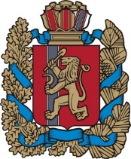

КАНСКИЙ МУНИЦИПАЛЬНЫЙ ОКРУГ
КРАСНОЯРСКОГО КРАЯ

КАНСКИЙ ОКРУЖНОЙ СОВЕТ ДЕПУТАТОВ

РЕШЕНИЕ

25 декабря 2025 г. г. Канск № 7-112

О признании утратившим силу Решения Канского окружного Совета депутатов от 18.12.2025 № 6-89 «О ликвидации Администрации Терского сельсовета Канского района как юридического лица»

В соответствии со статьей 54 Федерального закона от 20.03.2025 № 33-ФЗ «Об общих принципах организации местного самоуправления в Российской Федерации», руководствуясь статьей 32 Устава Канского муниципального округа Красноярского края, Канский окружной Совет депутатов РЕШИЛ:
1. Признать утратившим силу Решение Канского окружного Совета депутатов от 18.12.2025 № 6-89 «О ликвидации Администрации Терского сельсовета Канского района как юридического лица».
2. Настоящее Решение вступает в силу со дня принятия и подлежит официальному опубликованию в периодическом печатном издании «Канский вестник».

Председатель Канского
окружного Совета депутатов В.Э. Поляков

